- 参考这个网站的：
https://zh.scsglobalservices.com/resources/certification-standards-and-program-documents（需要vpn才能打开）
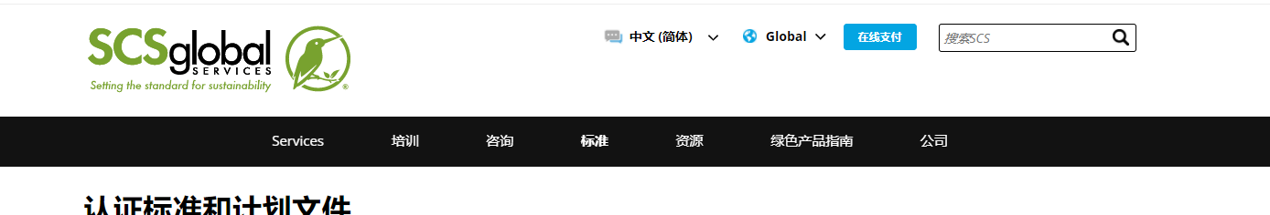
- 首页

- 服务、培训、咨询用的列表和详情一样（暂时先一样，因为参考网站是不一样的，但是我们为了省事，先弄成一样的，后面客户有要求的时候再说），具体的说明如下：
2.1服务栏目：列表、详情
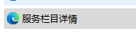

2.2培训栏目：列表、详情
2.3咨询栏目：有个所有咨询页、详情页
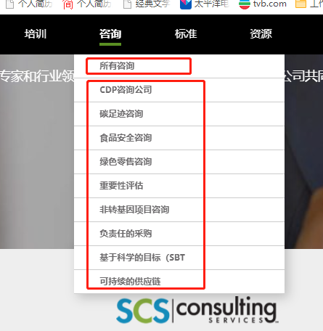

- 标准栏目：这里后台上传时可以可以选择是链接或者是pdf。
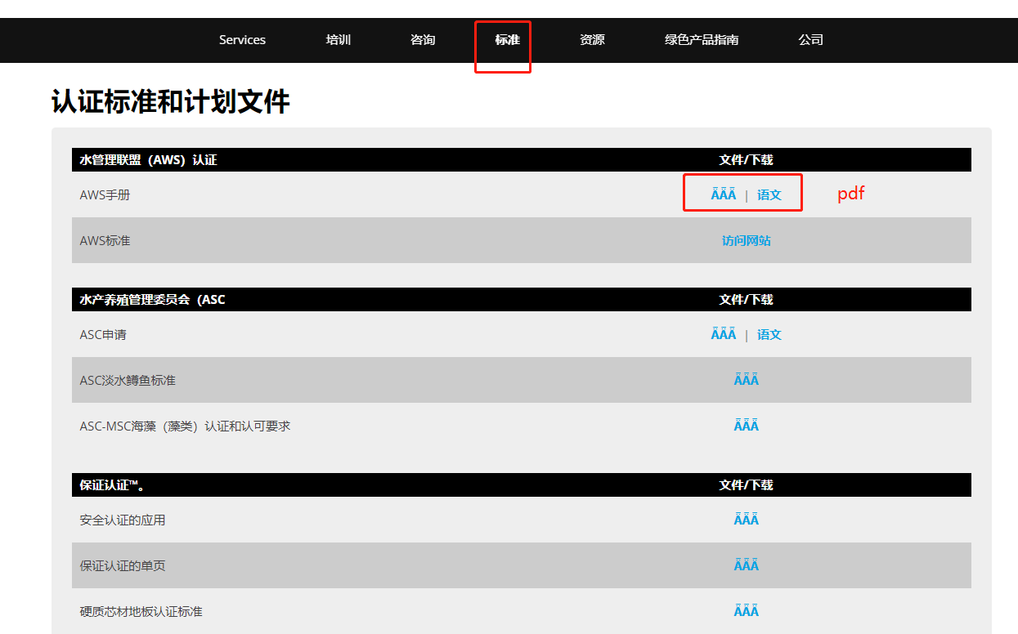

- 新闻（原资源栏目，这里只做新闻）：列表、详情

- 绿色产品指南：列表、详情
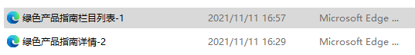

- 公司：暂时只做关于、我们的团队、工作机会、合作伙伴和会员资格、联系我们。
